FACULDADE UNIRB ARAPIRACA
BACHARELADO EM MEDICINA VETERINÁRIA

Thayane Alves do Nascimento Araújo

MEGAESÔFAGO EM CÃO: RELATO DE CASO

ARAPIRACA
2022
THAYANE ALVES DO NASCIMENTO ARAÚJO

MEGAESÔFAGO EM CÃO: RELATO DE CASO

Monografia apresentada como requisito parcial para obtenção do grau de Bacharel em Medicina Veterinária.
Orientador Profª. Drª. Elizabeth Simões do Amaral Alves.

ARAPIRACA
2022

BIBLIOTECA ZUZA PEREIRA / FACULDADE UNIRB ARAPIRACA – UNIRB

ARAÚJO, Thayane Alves Do Nascimento.
Megaesôfago em cão: Relato de caso / Thayane Alves Do Nascimento Araújo. – Arapiraca Al, 2022.
31f.

Monografia (graduação) do Curso de Bacharelado em Medicina Veterinária – Faculdade Unirb Arapiraca – UNIRB.

Orientador (a): Prof (a): Elizabeth Simões Do Amaral Alves.

- Saúde animal. 2. Manejo animal. 3. Distúrbios gastroentéricos
I. Título.
CDD: 636

MEGAESÔFAGO EM CÃO: RELATO DE CASO

THAYANE ALVES DO NASCIMENTO ARAÚJO

Monografia apresentada como requisito parcial para obtenção do grau de Bacharel em Medicina Veterinária.
Orientador Profª. Drª. Elizabeth Simões do Amaral Alves.

Trabalho apresentado com média __________ em: ____/____/____

BANCA EXAMINADORA

__________________________________________
ELIZABETH SIMÕES DO AMARAL ALVES

______________________________________________
ANDERSON SILVA DE OLIVEIRA

___________________________________________
ANDERSON RAVANNY DE ANDRADE GOMES

Dedico este trabalho ao meu Deus, pois sua graça me alcançou e me sustentou. Aos meus pais por todo apoio, ao meu esposo por toda compreensão e as minhas irmãs por toda ajuda. Amo vocês.

AGRADECIMENTOS

Sou muito grata a Deus por ter me ajudado a chegar até aqui e me iluminado, por ter me concedido saúde, disposição e me ajudasse a não desistir. Graças a sua misericórdia e bondade infinita, estou concluindo o curso e dando inicio a novos desafios, sem Ele eu não conseguiria.
Aos meus pais Sandro Alex e Rosimeire Alves, agradeço por todo apoio, amor, dedicação, por não medirem esforços para que tudo isso se tornasse possível. Obrigada por terem abdicado de tanta coisa por mim e por terem acreditado que eu conseguiria realizar meu sonho de me tornar medica veterinária.
As minhas irmãs Thayse e Thayná, sou grata por todo incentivo, amor, por me cederem o quarto sempre que precisei estudar e por tentarem me tranquilizar quando estava aflita.
Ao meu esposo Vinícius, agradeço por ter me acompanhado desde a escolha do curso, por toda paciência, pelos puxões de orelha, amor e compreensão em dias difíceis, por ter sido meu ombro amigo quando precisei e por não ter deixado eu parar.
Aos professores da UNIRB- Arapiraca por todo aprendizado em especial à Carla e Andrezza pois além de ótimas professoras são excelentes médicas veterinárias, levarem vocês comigo para sempre.
À minha Orientadora Elizabeth Amaral por ter aceito o convite de fazer parte do momento mais importante da minha graduação. Admiro seu profissionalismo e dedicação aos seus alunos, orientados e pacientes. Que Deus te abençoe.
As minhas amigas Juliana Nascimento, Laís Lins e Thayná Correira por todos os conselhos, por debaterem comigo os seus casos clínicos, pelas risadas e choros, por terem me acolhido.

“Ao único Deus sábio, Salvador nosso, seja glória e majestade, domínio e poder, agora, e para todo o sempre. Amém.” Judas 1:25
LISTA DE FIGURAS
Figura 1. Representação esquematizada das camadas esofágica. Fonte: DYCE et al.,2004................................................................................................................... 16
Figura 2. Representação esquematizada que demonstra o peristaltismo esofágico. Fonte: HAGIWARA, 2014................................................................................................ 16
Figura 3. Projeto da cadeira em ângulo de 45º. Fonte: Pet Escadas, 2014........................................................................................................................ 21
Figura 4. Comedouro elevado em ângulo de 45º. Fonte: Pet Escadas, 2014........................................................................................................................ 21
Figura 5. Arquivo pessoal. Radiografia contrastada imediatamente após ingestão de contraste de bário .................................................................................................................. 24
Figura 6. Arquivo pessoal. Radiografia contrastada 10 minutos após ingestão de contraste de bário....................................................................................................................... 24
Figura 7. Arquivo pessoal. Radiografia contrastada 30 minutos após ingestão de contraste de bário....................................................................................................................... 25
Figura 8. Arquivo pessoal. Ultrassonografia abdominal, imagem do estômago e do fígado.25
Figura 9. Arquivo pessoal. Ultrassonografia abdominal, imagem das alças intestinais.........26
Figura 10. Arquivo pessoal. Recomendações terapêuticas.......................................................27

LISTA DE ABREVIATURAS E SIGLAS
Alt- Alanina Aminotransferase
BID- ‘‘Bis in die’’ (Duas vezes ao dia)
Bpm - Batimento por minuto
Kg – Quilograma
Mg- Miligrama
Mpm - Movimentos por minuto
SID- “Semel in die” (Uma vez ao dia)
TID- “Ter in die” (Três vezes ao dia)
TGI- Trato gastrointestinal
RESUMO
O megaesôfago é uma dilatação patológica do esôfago determinada por uma hipomotilidade esofágica que tem como consequência o acúmulo de conteúdo no esôfago, fazendo com que ocorra uma dilatação e surgem os sinais clínicos da doença. Amparado por revisão bibliográfica sobre a silhueta do esôfago, bem como a patologia do megaesôfago, argumenta a queixa, os exames, diagnóstico, tratamento e até o prognóstico do paciente objeto do estudo. Para a confirmação do diagnóstico foi necessária uma radiografia contrastada como exame de imagem para melhor avaliação. O exame clínico e a anamnese foram indispensáveis para o diagnóstico da patologia de megaesôfago, desta forma, foi possível descartar alguns diagnósticos diferenciais, excluindo-se outras possíveis doenças. O tratamento instituído inicial foi conduzido por terapia medicamentosa juntamente com um manejo alimentar criterioso, sendo necessária a orientação e instrução do responsável pelo paciente para que o tratamento instituído ocorresse conforme prescrição médica veterinária. O prognóstico foi favorável, Devido ao empenho da tutora que se comprometeu com todo o tratamento instituído, visto que, o megaesôfago necessita de cuidados específicos para o resto da vida do paciente.
Palavras-chave: Saúde Animal, Manejo Animal e Distúrbios Gastroentéricos

ABSTRACT
Megaophagus is a pathological dilation of the esophagus determined by an esoteric hypomotility that results in the accumulation of contents in the esophagus, causing it to dilate and the clinical signs of the disease to appear. Supported by the literature review on the silhouette of the well of the megaesophagus pathology, the exams, diagnosis, treatment and even the prognosis of the study patient. To confirm the diagnosis, contrast radiography was required as an imaging test for better evaluation. The clinician and the anamnesis are possible to be ruled out for some of the possible diagnoses, thus, of possible diagnoses, which can be ruled out for other possible diagnoses. The treatment instituted in the initial treatment was carried out with careful medical treatment, requiring the guidance and instruction of the person responsible for the patient so that the medical treatment instituted occurs according to the veterinary medical treatment. The prognosis was favorable, due to the commitment of the tutor who committed to the entire treatment instituted, since the megaesophagus needs details for the rest of the patient's life.
Keywords: Animal Health, Animal Management and Gastroenteric Disorders

Sumário

- INTRODUÇÃO 13
- METODOLOGIA 14
- REVISÃO BIBLIOGRÁFICA 15
3.1 Anatomia do esôfago 15
3.2 Fisiologia do esôfago 16
3.3 Megaesôfago 17
3.4 Tipos de Megaesôfago 18
3.5 Sinais Clínicos 18
3.6 Diagnóstico 19
3.7 Tratamento 20
3.8 Prognóstico 21
- RELATO DE CASO 23
4.1 Receita médica 26
- DISCUSSÃO 28
- CONSIDERAÇÕES FINAIS 29
REFERÊNCIAS BIBLIOGRÁFICAS 30

- INTRODUÇÃO
O esôfago tem como função transportar alimentos sólidos e líquidos até o estômago. Há estruturas anatômicas que concedem essa função que é representada pelo músculo liso, controlado pelos mecanismos de reflexos. Através do peristaltismo o bolo alimentar passa fazendo todo trajeto desde o esôfago até o estômago para seguir seu trajeto (BONFADA, 2005).
O megaesôfago é um distúrbio de motilidade e se refere à dilatação e à hipomotilidade esofágica, cuja consequência é através de distúrbio primário (congênito, idiopático ou adquirido) e secundário através de obstrução esofágica ou disfunção neuromuscular (NELSON E COUTO, 2010).
O sinal clínico mais comum é a regurgitação, que ocasiona um quadro de perda de peso, dispneia, polifagia, entre outros. Para chegar ao diagnóstico da doença são necessários exames, como radiografia torácica simples ou a depender, necessita da radiografia contrastada. Logo após fechar o diagnóstico, se faz necessário classificar se é primaria ou secundária. A depender de qual seja, o tratamento será diferente (JERICÓ; NETO; KOGIKA. 2013).
Em casos de megaesôfago de causas primarias, o tratamento se restringe em manejo para conseguir diminuir as regurgitações e minimizar a possibilidade de pneumonia por aspiração. Já em megaesôfago secundário, deve-se tratar a causa base (JERICÓ; NETO; KOGIKA. 2013).
Diante do exposto, este trabalho tem como objetivo apresentar um relato de caso de um animal da espécie canina, fêmea, com 62 dias de vida, atendido em uma clínica veterinária localizada no município de Arapiraca, estado de Alagoas, Brasil.

- METODOLOGIA
Este estudo trata-se de uma revisão de literatura narrativa, a qual é caracterizada pela utilização de publicações sobre um tema em comum, onde, a partir dos tais se possa construir conhecimento acerca de determinado assunto alvo, visando entender a importância do megaesôfago canino para a medicina veterinária, englobando os pilares teórico, prático e científico. Para alcançar a proposta do presente trabalho, este estudo foi subdividido nas seguintes etapas: definição do tema e objeto da pesquisa.
Foram incluídos artigos científicos, monografias, teses, revistas encontradas utilizando os elementos descritores como megaesôfago, raças pré disponentes, sinais clínicos, diagnóstico, entre outros, tanto em português como em inglês, nas seguintes bases de dados: SciELO, Google Acadêmico e PubMed.

- REVISÃO BIBLIOGRÁFICA
3.1 Anatomia do esôfago
O esôfago é um órgão tubular moderamente estreito que é conectado pela faringe ao estômago. O mesmo, possui três porções: cervical, torácica e abdominal. A porção cervical inicia-se na prega anular da faringe laríngea posterior a traqueia. Já o torácico começa na entrada do tórax e ocupa a porção dorsal à traqueia e à direita da aorta. Na região torácica média o esôfago fica dentro do mediastino, entre as cavidades pleurais direita e esquerda. A última porção, a abdominal, se localiza unida ao estômago e ventralmente encaixada na borda dorsal do lobo caudado do fígado. O esôfago é fixado ao músculo do diafragma através de uma camada delgada de pleura, peritônio e tecido conjuntivo frouxo (DYCE; WENSING; SACK, 2010). O esôfago possui três camadas: mucosa, muscular e adventícia, conforme ilustrado na Figura 1. A camada adventícia reveste externamente o esôfago e é constituído de tecido conjuntivo frouxo. Já a camada muscular é constituída por músculo estriado e a camada mucosa tem divisão entre submucosa e mucosa, as quais são constituídas do epitélio escamoso estratificado e está na parte interna do esôfago cujo tem contato direto com o bolo alimentar. Na camada submucosa estão glândulas secretoras de muco, chamadas de glândulas tubuloacinares (DYCE; WENSING; SACK, 2010).
De acordo com Grandage (1985) inervação é a distribuição de fibras nervosas no organismo, sendo assim, a inervação no esôfago é composta por ramos do vago, principalmente nervo laringeano recurrente e nervo faringoesofágico. Além disso, o mesmo órgão possui dois esfíncteres, um superior chamado por esfíncter esofágico cranial, cuja composição do mesmo é o músculo cricofaríngeo e está diretamente ligada à cartilagem cricóide da faringe e há o esfíncter caudal, cuja função é evitar regurgitação do conteúdo gástrico, ele não apresenta massa muscular aumentada, sendo assim, deduze que a função principal desse esfíncter é mais fisiológica do que anatômica (STROMBECK, 1978; O'BRIEN et al, 1980).
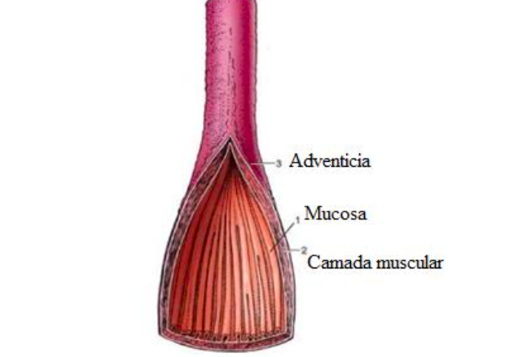
Figura 1: representação esquematizada das camadas esofágica. FONTE: DYCE et al.,2004.

3.2 Fisiologia do esôfago
Fisiologicamente a função do esôfago é de transportar alimentos, líquidos e saliva para o estômago em todas as espécies animais. Com isso quando se inicia o processo de deglutição, há uma pausa momentânea na respiração para que o bolo alimentar faça o percurso esofágico evitando assim, uma aspiração do alimento. Esse comando é enviado através do plexo submucoso que são receptores sensitivos do esôfago que causam um bloqueio no centro respiratório (SWENSON, 2006).
Quando ocorre a deglutição, o palato mole se eleva e fecha a abertura da nasofaringe, daí a língua se posiciona contra o palato duro, após isso o osso hióide e a faringe são impulsionados para frente e impulsionam a glote sobre a epiglote fazendo com que seja fechada a abertura faríngea e ocorra a onda de constricção muscular havendo o relaxamento do esfíncter esofágico superior (SWENSON, 2006).
Há um movimento chamado peristaltismo, cuja função é impulsionar a ingestão para a direção do estômago, como ilustrado na Figura 2. O mesmo, faz movimentos pulsáteis realizando o fechamento da parte superior do esôfago e relaxamento da parte inferior e assim conduz o bolo alimentar para todo o trajeto. Ao haver a deglutição ocorre a peristalse primária que é quando estimula novos movimentos peristálticos através de novos bolos alimentares ocorrendo as ondas peristálticas secundárias (HAGIWARA, 2014).

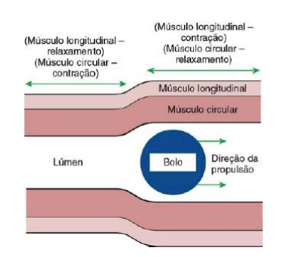
Figura 2: representação esquematizada que demonstra o peristaltismo esofágico. FONTE: HAGIWARA, 2014.

3.3 Megaesôfago
Megaesôfago ou ectasia esofágica é um distúrbio de motilidade e é considerado a principal causa de regurgitação em cães, é definida como uma dilatação patológica do esôfago determinada por uma hipomotilidade esofágica que tem como consequência o acúmulo de conteúdo no esôfago, sucedendo assim, uma dilatação e surgimento da sintomatologia. A doença pode apresentar uma pneumonia aspirativa devido a pressão negativa durante a inspiração, fazendo com que haja aspiração do ar da faringe e refluxo da ingestão do estômago para o esôfago (SOUZA; BOMFIM; DIAS; SANTOS, 2022).
Para um melhor conhecimento da doença e como deve proceder no diagnóstico é necessário conhecer a diferença entre vomito e regurgitação. O vomito é caracterizado por atividades coordenadas no trato gastrointestinal, musculoesqueléticos e nervoso, fazendo com que o alimento seja eliminado parcialmente ou total pelo trato gastrointestinal, outra característica do vomito é que pode apresentar muco, liquido biliar ou até sangue (GERMAN, 2005).
De acordo com German (2005), a regurgitação é o movimento retrógrado do alimento, diferentemente do vomito, há a eliminação do alimento de maneira total, pois não houve digestibilidade. Geralmente acontece após as refeições, mas também apresenta após algumas horas, há várias maneiras de identificar através dos sinais clínicos.
Existem dois tipos de regurgitação, a passiva e a ativa, a primeira é quando o animal apresenta disfunção neurológica que afeta o esôfago, já a ativa pode ser acompanhada por disfagia em obstrução por corpo estranho, estenose ou tumores (O'BRIEN et al, 1980).
Existem duas maneiras diferentes de regurgitação, a associada ao megaesôfago que pode variar de minutos a horas e a regurgitação associada a distúrbios orofaríngeos ou cricofaríngeos que começa imediatamente a apresentar a regurgitação (ETTINGER et al, 2014; FORBES, 1985).
As causas da doença são variadas e incluem problemas de motilidade pertinentes a várias causas distintas, como, obstruções parciais do lúmen, estenose secundária a doenças inflamatórias da musculatura do esôfago, persistência do quarto arco aórtico direito ou desordens de inervação. E se classifica como uma dilatação do esôfago que prejudica a motilidade do esôfago. A referida patologia, é consequente de uma dilatação esofágica generalizada, que resulta de esôfago peristáltico, secundário a distúrbio neuromuscular (MCGAVIN, 2013).
Algumas raças são predisponentes a terem a doença, tais como, Fox Terriers Pêlo de Arame e Schnauzers miniaturas, devido a predileção racial, que nada mais é do que a doença ter uma proposição da raça. Existem raças que possuem afecção hereditária como, Pastor Alemão, Newfoundland Dinamarquês Great Dane, Shar Pei, Pug, entre outras. Essa afecção ocorre nos animais que serão mais suscetíveis a possuir a doença devido a sua condição genética (BIRCHARD; SHERDING, 2003; ETTINGER et al., 2014).

3.4 Tipos De Megaesôfago
Há três formas diferentes de identificar que se trata de megaesôfago, tem o congênito que não tem uma causa definida, sendo assim, não possui evidência de desmielinização, que Healthline (Empresa brasileira referência) definiu como nervos que enviam e recebem mensagens de todas as partes do corpo. Dessa forma, não há como enviar a resposta para o corpo. Além da desmielinização tem também a degeneração neural, ou seja, os neurônios e suas células sofrem destruição fazendo com que a informação não chegue completa ou não aconteça (SOUZA; ZILIO; COSTA, 2007).
De acordo com Andrade (2007), o segundo é megaesôfago secundário adquirido, que tem como principal consequência a diminuição da motilidade do esôfago, causando uma dilatação passiva. Existem várias causas, como, déficit de tiamina, subnutrição crônica, intoxicações por metais pesados, hipotireoidismo, tumores, problemas cervicais, hipoadrenocorticismo, lúpus eritematoso, polimiosite, polineurite, neuropatias degenerativas, miastenia grave, entre outras causas.
Conforme Andrade et al., (2007), o terceiro é conhecido por idiopático, ele possui duas conformações a adquirida, que é comum em animais idosos (entre 7 a 15 anos) quando o mesmo tem histórico de fatores estressantes, por exemplo, fratura ou traumatismo. Segundo Bernardi (2017) a idiopática congênita, é mais recorrente em filhotes visto os sinais clínicos logo após o desmame.

3.5 Sinais Clínicos
Os sinais clínicos da patologia do megaesôfago estão relacionados a perda da função dos órgãos e incluem, disfagia, regurgitação nasal ou oral, inflamação tonsilar e faringeana, perda de peso, vômitos, crise de tosse, emagrecimento, fraqueza, polifagia, dispneia, subdesenvolvimento do filhote, atrofia muscular, desidratação já que assim que ingere água é eliminada, porém, o sinal mais comum é a regurgitação. É necessário prestar atenção em tudo que o animal apresenta para que o diagnóstico seja mais preciso (NELSON E COUTO, 2006).
Uma maneira comum, e caracterizando a forma congênita da doença, e a posterior ao desmame (na introdução de uma alimentação sólida), o animal começa a apresentar regurgitação e o mal ganho de peso, além disso, halitose, proeminência esofágica oriunda do acúmulo de comida. Com o passar dos dias, começa a apresentar perda de peso, caquexia devido as regurgitações, para isso, precisam-se saber com clareza a diferença entre regurgitação e vômito (SOUZA; BOMFIM; DIAS; SANTOS, 2022).
Segundo German (2005), o vomito é caracterizado por atividades coordenadas no trato gastrointestinal, musculoesqueléticos e nervoso, fazendo com que o alimento seja eliminado parcialmente ou total pelo trato gastrointestinal, outra característica do vomito é que pode apresentar muco, liquido biliar ou até sangue.
A alteração mais recorrente é a regurgitação, que acontece após as refeições, principalmente água e alimentos, que pode aparecer logo em seguida da alimentação, mas também apresenta após algumas horas. Há várias maneiras de identificar através dos sinais clínicos. Existem duas maneiras diferentes de regurgitação, a associada ao megaesôfago que pode variar de minutos a horas e a regurgitação associada a distúrbios orofaríngeos ou cricofaríngeos que começa imediatamente a apresentar a regurgitação (ETTINGER et al, 2014; FORBES, 1985).
De acordo com Nelson e Couto (2006), há sinais respiratórios como taquipneia, tosse, corrimento nasal mucopurulento, pirexia, crepitação, cianose, sibilos na ausculta dos campos pulmonares, entre outros, sinalizam uma possível pneumonia por aspiração secundária causada pelo refluxo do conteúdo.

3.6 Diagnóstico
Para o diagnóstico confirmatório é necessário que o médico veterinário tenha um olhar critico, que seja uma boa anamnese, detalhada e um exame físico rigoroso. Além disso, é preciso conhecer a diferença entre vômito e regurgitação. É necessário também exames complementares, como, radiografia simples, radiografias contrastadas, endoscopia, hematológicos. Há algumas alterações nos exames laboratoriais que direcionam para suspeitas clínicas da doença, como hipoproteinemia, leucocitose, entre outros (TORRES, 1997).
Exames de imagem são excelentes para ajudar a chegar em um diagnóstico, as projeções comumente solicitadas são: radiografia torácica e cervical simples, radiografia torácica e cervical contrastada. Através desses exames é possível notar se o esôfago está dilatado, se tem presença de gás, líquido, bolo alimentar, traqueia projetada ventralmente pelo esôfago distendido. Geralmente, é notório a presença de opacidades intersticiais aumentadas e profundas, há também a presença preenchimento alveolar e consolidação nos lobos pulmonares dependentes (MABEL, 2019).
Endoscopia é um exame complementar que relata como está todo o funcionamento do animal por dentro, é através dela que se pode observar inclusive corpo estranho, por exemplo, e se tiver, retira-los, auxilia também a diagnosticar animais com megaesôfago, nela, é avaliada a mucosa esofágica, esofagite concomitante e se houver comprometimento anatômico e colher amostra para biópsia se necessário (TORRES, 1997).

3.7 Tratamento
É indicado um tratamento dietético conservador nos casos de deficiência esofágica congênita, pois ainda não existe cura e com esse tratamento, evita que haja agravamento e aspiração. O tratamento para megaesôfago congênito consiste da seguinte forma, animal é direcionado em uma plataforma que consiga ficar em estação apoiando os membros posteriores e fazendo a formação de um ângulo de 45-90º em relação ao chão, confirme demonstrado na figura 3 e 4. A alimentação ofertada tem que ser liquida ou pastosa, além dessa alimentação tem que ser ofertada água. Esse manejo se faz necessário para que o esôfago cervical e torácico permaneça em posição vertical, permitindo que a gravidade do alimento seja impulsionada para manter todo o trajeto normal, é pertinente após ser alimentado que o animal permaneça na posição durante cerca de quinze minutos (MABEL, 2019).
O tratamento do megaesôfago adquirido secundário é através da correção da causa base. Em contrapartida, as formas congênita e adquirida idiopática são baseadas no manejo nutricional. É indicado que o animal permaneça em posição vertical, para que o trajeto do alimento permaneça contínuo até o estômago. A alimentação deve ser subdividida em pequenas refeições mais frequentes, o mesmo deve ter alto valor energético (SOUZA; BOMFIM; DIAS; SANTOS, 2022).
Existem drogas pro-cinéticas, porém, as opções são limitadas e tem pouco benefício para os cães que são cisaprida e metoclopramida. O uso de cisaprida só deve ser recomendado em casos de megaesôfago idiopático em que o animal tenha um distúrbio de esvaziamento gástrico concomitante, pois possui efeitos pro-cinéticos no esfíncter esofágico inferior (ETTINGER; FELDMAN, 2004).
Em casos de pneumonias por aspiração, há indicação de antibioticoterapia de largo espectro, como amoxicilina com ácido clavulânico ou ampicilina com sulfabactam, fazendo uso por no mínimo duas semanas. Recomenda-se também o uso de oxigenioterapia, fluidoterapia intravenosa, glicocorticoides e broncodilatadores de ação rápida. Caso a infecção prossiga, é importante realizar cultura através de lavado traqueal ou bronco alveolar e é interessante fazer um antibiograma para saber qual melhor fármaco usar e proceder o tratamento (NELSON; COUTO, 2006).
FIGURA 3: Projeto da cadeira em ângulo de 45º. Fonte: Pet Escadas, 2014.
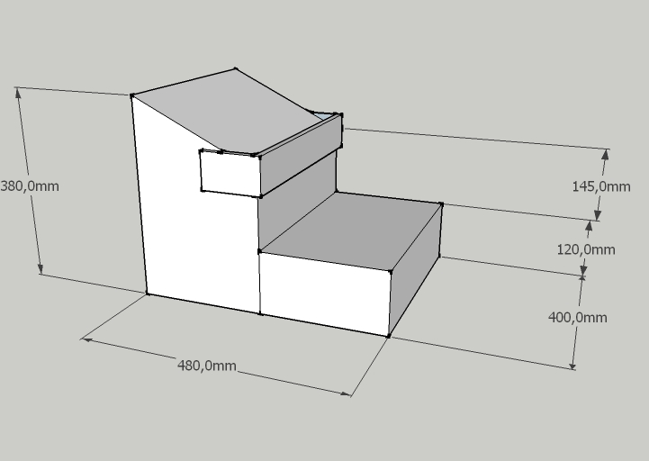

FIGURA 4: Comedouro elevado em ângulo de 45º. Fonte: Pet Escadas, 2014.

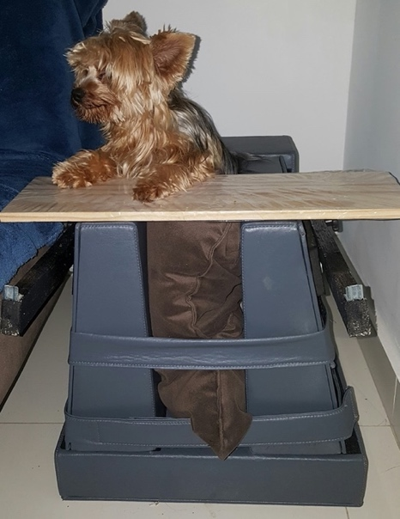

3.8 Prognóstico
Em casos de megaesôfago congênito o prognóstico costuma ser reservado, mas depende da causa e do tempo de ocorrência da sintomatologia, é importante ressaltar que o quanto antes identificar os sinais clínicos e a patologia, as chances de um resultado favorável aumentam.
Já no megaesôfago adquirido secundário o prognóstico é desfavorável a depender da doença primária devido a alta taxa de mortalidade e de morbidade por conta da subnutrição crônica e devido a pneumonia por aspiração, por exemplo. É muito complicado reverter e com isso, torna-se complicado a recuperação do paciente (SPILLPAMNN, 2007).
No megaesôfago idiopático congênito, geralmente associada à filhotes o prognóstico é reservado, pois através de manejos corretos, como na alimentação e atento às necessidades calóricas, por exemplo, já surte efeito. É interessante se atentar para não ocorrer pneumonia aspirativa e piorar o quadro do animal (GERMAN, 2005).

- RELATO DE CASO
Animal deu entrada no dia 12 de novembro de 2021 para atendimento médico em uma clínica veterinária localizada no município de Arapiraca, estado de Alagoas, Brasil, canino, fêmea, com 62 dias de vida, pesando 2,7 kg, não castrada, com queixa de êmese, polifagia e polidpsia, porém com cerca de 10 minutos já apresentava vômitos. Antes de ir para atendimento já havia passado por outro medico veterinário apresentando a mesma queixa, o mesmo, não solicitou uma radiografia ou ultrassonografia e prescreveu antihemético, antibiótico e vitaminas, porém, a tutora não notou melhora significativa no quadro clínico da paciente.
O exame físico demonstrou baixo escore corporal, mucosas rosadas, apatia, hidratada, com temperatura de 38,2ºC, frequência cardíaca de 110 bpm e respiratório 32 mpm. Através do relato e do exame físico, a Veterinária responsável solicitou exames para avaliação sistêmica da paciente tais como, check-up, radiografia simples de tórax nas projeções ventro-dorsal, latero-lateral direito, latero-lateral esquerdo, radiografia contrastada do esôfago nas mesmas projeções citadas anteriormente e ultrassonografia abdominal para avaliação de corpo estranho, megaesôfago ou outros possíveis diagnósticos diferenciais.
Foi coletado sangue para realização do check-up sanguíneo através da venopunção da veia jugular, que foi restrito em tubos de plástico, um havia EDTA como anticoagulante e o outro sem anticoagulante, os quais estavam dentro da normalidade, não havia alterações.
Na radiografia simples do tórax foi visto dilatação do esôfago torácico, leve aumento da radiopacidade no parênquima pulmonar esquerdo, de padrão intersticial havendo a possibilidade de ser por causas aspirativas. Já na radiografia contrastada esofágica foram realizadas radiografias com intervalos de tempo diferentes, sendo eles, imediatamente após ingestão de contrate de bário, 10 minutos e 30 minutos (Figuras 5, 6 e 7). Através do mesmo, foi diagnosticado megaesôfago.

Figura 5: Arquivo pessoal. Radiografia contrastada imediatamente após ingestão de contraste de bário.
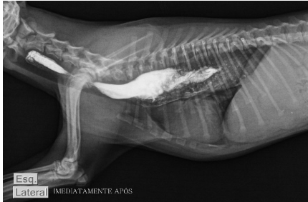

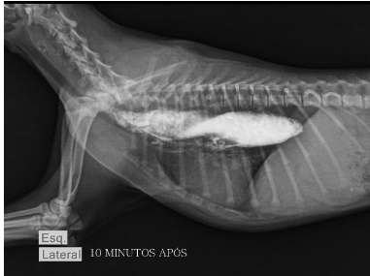
Figura 6: arquivo pessoal. Radiografia contrastada 10 minutos após ingestão de contraste de bário.

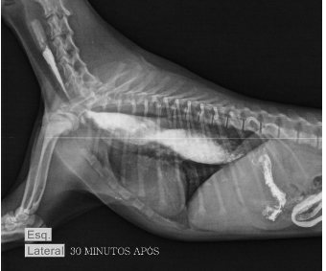
Figura 7: arquivo pessoal. Radiografia contrastada 30 minutos após ingestão de contraste de bário.

A ultrassonografia abdominal demonstrou que os órgãos visualizados estavam com aspectos ultrassonográficos dentro da normalidade (Figura 8), TGI repleto de conteúdo gasoso e fecal que dificultou a visualização de alguns órgãos, conforme ilustrado na imagem 9.

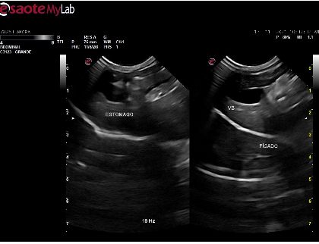
Figura 8: Arquivo pessoal. Ultrassonografia abdominal, imagem do estômago e do fígado.

Figura 9: Arquivo pessoal. Ultrassonografia abdominal, imagem das alças intestinais.
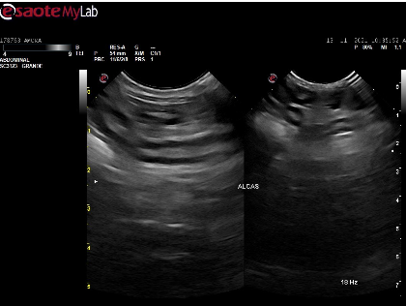

4.1 Receita Médica
No mesmo dia do atendimento, como um paliativo enquanto aguardava os exames, foi prescrito: Anti-inflamatório (prediderm 5mg) BID, durante 4 dias, antiemético (nausetrat) TID durante 3 dias e suplemento alimentar (nutrifull dog) SID até acabar todo frasco.
Além da receita com os medicamentos, como forma de precaução, a doutora fez uma receita com orientações de manejo e recomendação terapêutica para a paciente. Nela, haviam recomendações. Conforme ilustrado na figura 10:

Figura 10: Arquivo pessoal. Recomendações terapêuticas.
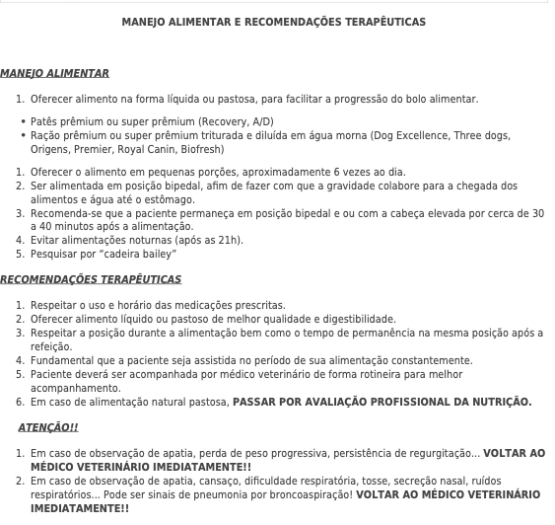

- DISCUSSÃO
Apesar da literatura relatar que há maior predisposição de animais de algumas raças como, Pastor Alemão, Newfoundland Dinamarquês Great Dane, Shar Pei, Pug, entre outras, o animal em questão é sem padrão racial definido (BIRCHARD; SHERDING, 2003; ETTINGER et al., 2014).
De acordo com Nelson e Couto (2006), os principais sinais clínicos de megaesôfago são regurgitação, perda de peso, polifagia, dispneia, subdesenvolvimento do filhote, atrofia muscular, desidratação, foram apresentados sinais semelhantes nesse relato, sendo eles, regurgitação, polifagia, polidpsia e perda de peso.
Durante a anamnese, a queixa principal foi a presença de vômito após as refeições. No relato da tutora foi comprovado que o conteúdo apresentado era caracterizado por alimentação não digerida e sem secreções, sendo compatível com o quadro de regurgitação já que, segundo German (2005) evidenciou em seu estudo que o animal apresenta quadros de êmese quando o conteúdo eliminado tem presença de muco, liquido biliar ou até sangue, fato esse divergente do conteúdo relatado pela tutora.
Exames radiológicos são capazes de diagnosticar o megaesôfago, faz-se necessário a realização dele assim que o animal chegar para atendimento. Na radiografia contrastada foi possível observar importante dilatação do trajeto esofágico torácico e de aspecto mais brando na sua porção cervical. O uso de contraste foi essencial para que fosse confirmado o diagnóstico de megaesôfago, esses dados corroboraram com os descritos por Dos Anjos et al., (2019) que relatou a importância no uso de contraste.
A paciente não apresentou nenhuma alteração pulmonar por mais que seja um sinal clínico frequente, diferentemente do trabalho de Mabel (2019), onde o animal apresentou pneumonia aspirativa cujo tratamento precisou de outras recomendações. No check-up (hemograma, alt, creatinina, fosfatase alcalina, ureia) da paciente não apresentou alteração assim como no relato de Mabel (2009), cujo hemograma do paciente não houve alteração.
O tratamento depende do diagnóstico precoce da doença, assim como o prognóstico, podendo ser classificado como reservado a ruim. Em resumo, o tratamento se dá pelo manejo diético conservador e alimentação pastosa em posição bipedal pélvica sob plataforma elevada. Esta posição de alimentação serve para que a gravidade transporte o alimento até o estômago e evite que o animal regurgite, sugerido por Willard et al., (2001).

- CONSIDERAÇÕES FINAIS
O megaesôfago é considerado uma doença cujo prognóstico costuma ser de reservado a ruim. O tratamento basicamente consiste em manejo alimentar, tutores dedicados em observar se o filhote apresenta sinais clínicos de possível pneumonia aspirativa. Quanto mais rápido o tutor se atentar aos sinais clínicos desde os primeiros dias que o filhote apresente alteração, a taxa de mortalidade é menor.
Através desse relato de caso os médicos veterinários podem usar como base para diagnosticar, ficar atento aos sinais clínicos e tratamentos para os pacientes que estejam apresentando alguma sintomatologia da doença.

REFERÊNCIAS BIBLIOGRAFIAS
ANDRADE, S. F. et al. Megaesôfago secundário à miastenia grave em uma cadela da raça Pastor Alemão. Semina: Ciências Agrárias, Londrina: v. 28, n. 3, p. 477-482, jul./set. 2007.
BERNARDI, J. C. et al. Megaesôfago Idiopático em Cão. 2017. Disponível em: <https://eventos.uceff.edu.br/eventosfai_dados/artigos/pequenosanimais2017/745.pdf>. Acesso em: 22 de julho de 2022.
BIRCHARD, S. J.; SHERDING, R. G. Manual Saunders: clínica de pequenos animais, São Paulo: Roca, v. 3, p. 860-868. 2003.
BONFADA, A. T. Cirurgia torácica vídeo assistida sem intubação seletiva com acesso modificado para sutura do esôfago caudal em cães. 2005. Dissertação (Mestrado em Medicina Veterinária) -Universidade Federal de Santa Maria, Santa Maria. Disponível em: <https://repositorio.ufsm.br/handle/1/10041>. Acesso em: 23 de fevereiro de 2022
DOS ANJOS, Á. M., et al. Importância do exame radiográfico no diagnóstico de megaesôfago em cães. Revista Eletrônica da Faculdade Evangélica de Ceres, v.8 n.1, p. 10-11. 2019.
DYCE, K. M.; et al. Tratado de anatomia veterinária, Rio de Janeiro: Elsevier, v.4, p. 119-121. 2010.
DYCE, K. M.; et al. Tratado de anatomia veterinária, Rio de Janeiro: Elsevier, v.3, p. 132-134. 2004.
FORBES, D.C.; LEISHMAN, D.C. Megaesophagus in cats. Can. Vet. J., v.26, p. 354- 356, 1985.
GERMAN, A. J. How treat megaesophagus. In: North American Veterinary Conference, v. 19. 2005.
GRANDAGE, J. Esophagus, anatomy. In: SLATTER, D. H. Textbook of small animal surgery. Philadelphia: Saunders, v.1, p. 652-654. 1985.
HAGIWARA, M. K.; et al. Tratado de fisiologia veterinária. Elsevier, v.5, p. 174-176. 2014.
JERICÓ, M. M.; et al. Tratado de medicina interna de cães e gatos. Rio de Janeiro: Roca, v.1, p. 205-207. 2015.
MABEL, R. Megaesôfago Congênito Em Canino Da Raça Fila Brasileiro: Relato De Caso. Brasil: Recife, v.1, p 24-26. 2019.
MCGAVIN, M. D. Bases da patologia em veterinária. Rio de janeiro: Elsevier, v.5 p. 200-204. 2013.
NELSON, R. W.; COUTO, C. C. Fundamentos de Medicina Interna de Pequenos Animais. Rio de Janeiro: Elsiver, v. 3, p. 40-42. 2006.
NELSON, R.; COUTO, G. Medicina interna de pequenos animais. Rio de Janeiro: Elsevier, v. 5, p. 110-112. 2015.
O'BRIEN, J.A.; et al. The esophagus. In: Anderson, N.V. Veterinary Gastroenterology. Philadelphia: Lea & Febiger, v.1, p. 372-391. 1980.
SOUZA M.G.; et al. Megaesôfago Em Cães: Revisão De Literatura, São Paulo, v.1, p. 2-3. 2007.
SOUZA, I. R.; et al. Megaesôfago em cães: Revisão de Literatura. Rio de Janeiro, v.16, n.03, p.1-6. 2022.
SPILLMANN, T. Esophageal diseases diagnostic and therapeutic approach. In: Annual Wsava Congress, v.1, p. 4-5. 2007.
STROMBECK, D. R. Pathophysiology of esophageal motility disorders in the dog and cat. Vet Clin North Am, v. 8, n. 2, p. 229-244, 1978.
SWENSON, M. J., et al. Dukes- Fisiologia dos animais domésticos. Rio de Janeiro: Guanabara, v. 12, p. 205-206. 2006.
TORRES, P. Megaesôfago en el perro: Revision bibliográfica y proposición de una nueva classificación. Archivos de Medicina Veterinária. Valdivia, v.29, n.1, p.13 – 23, 1997.
WILLARD, M.; et al. Medicina interna de pequenos animais. Rio de Janeiro: Guanabara Koogan, v. 2, p. 326-27. 2001.

